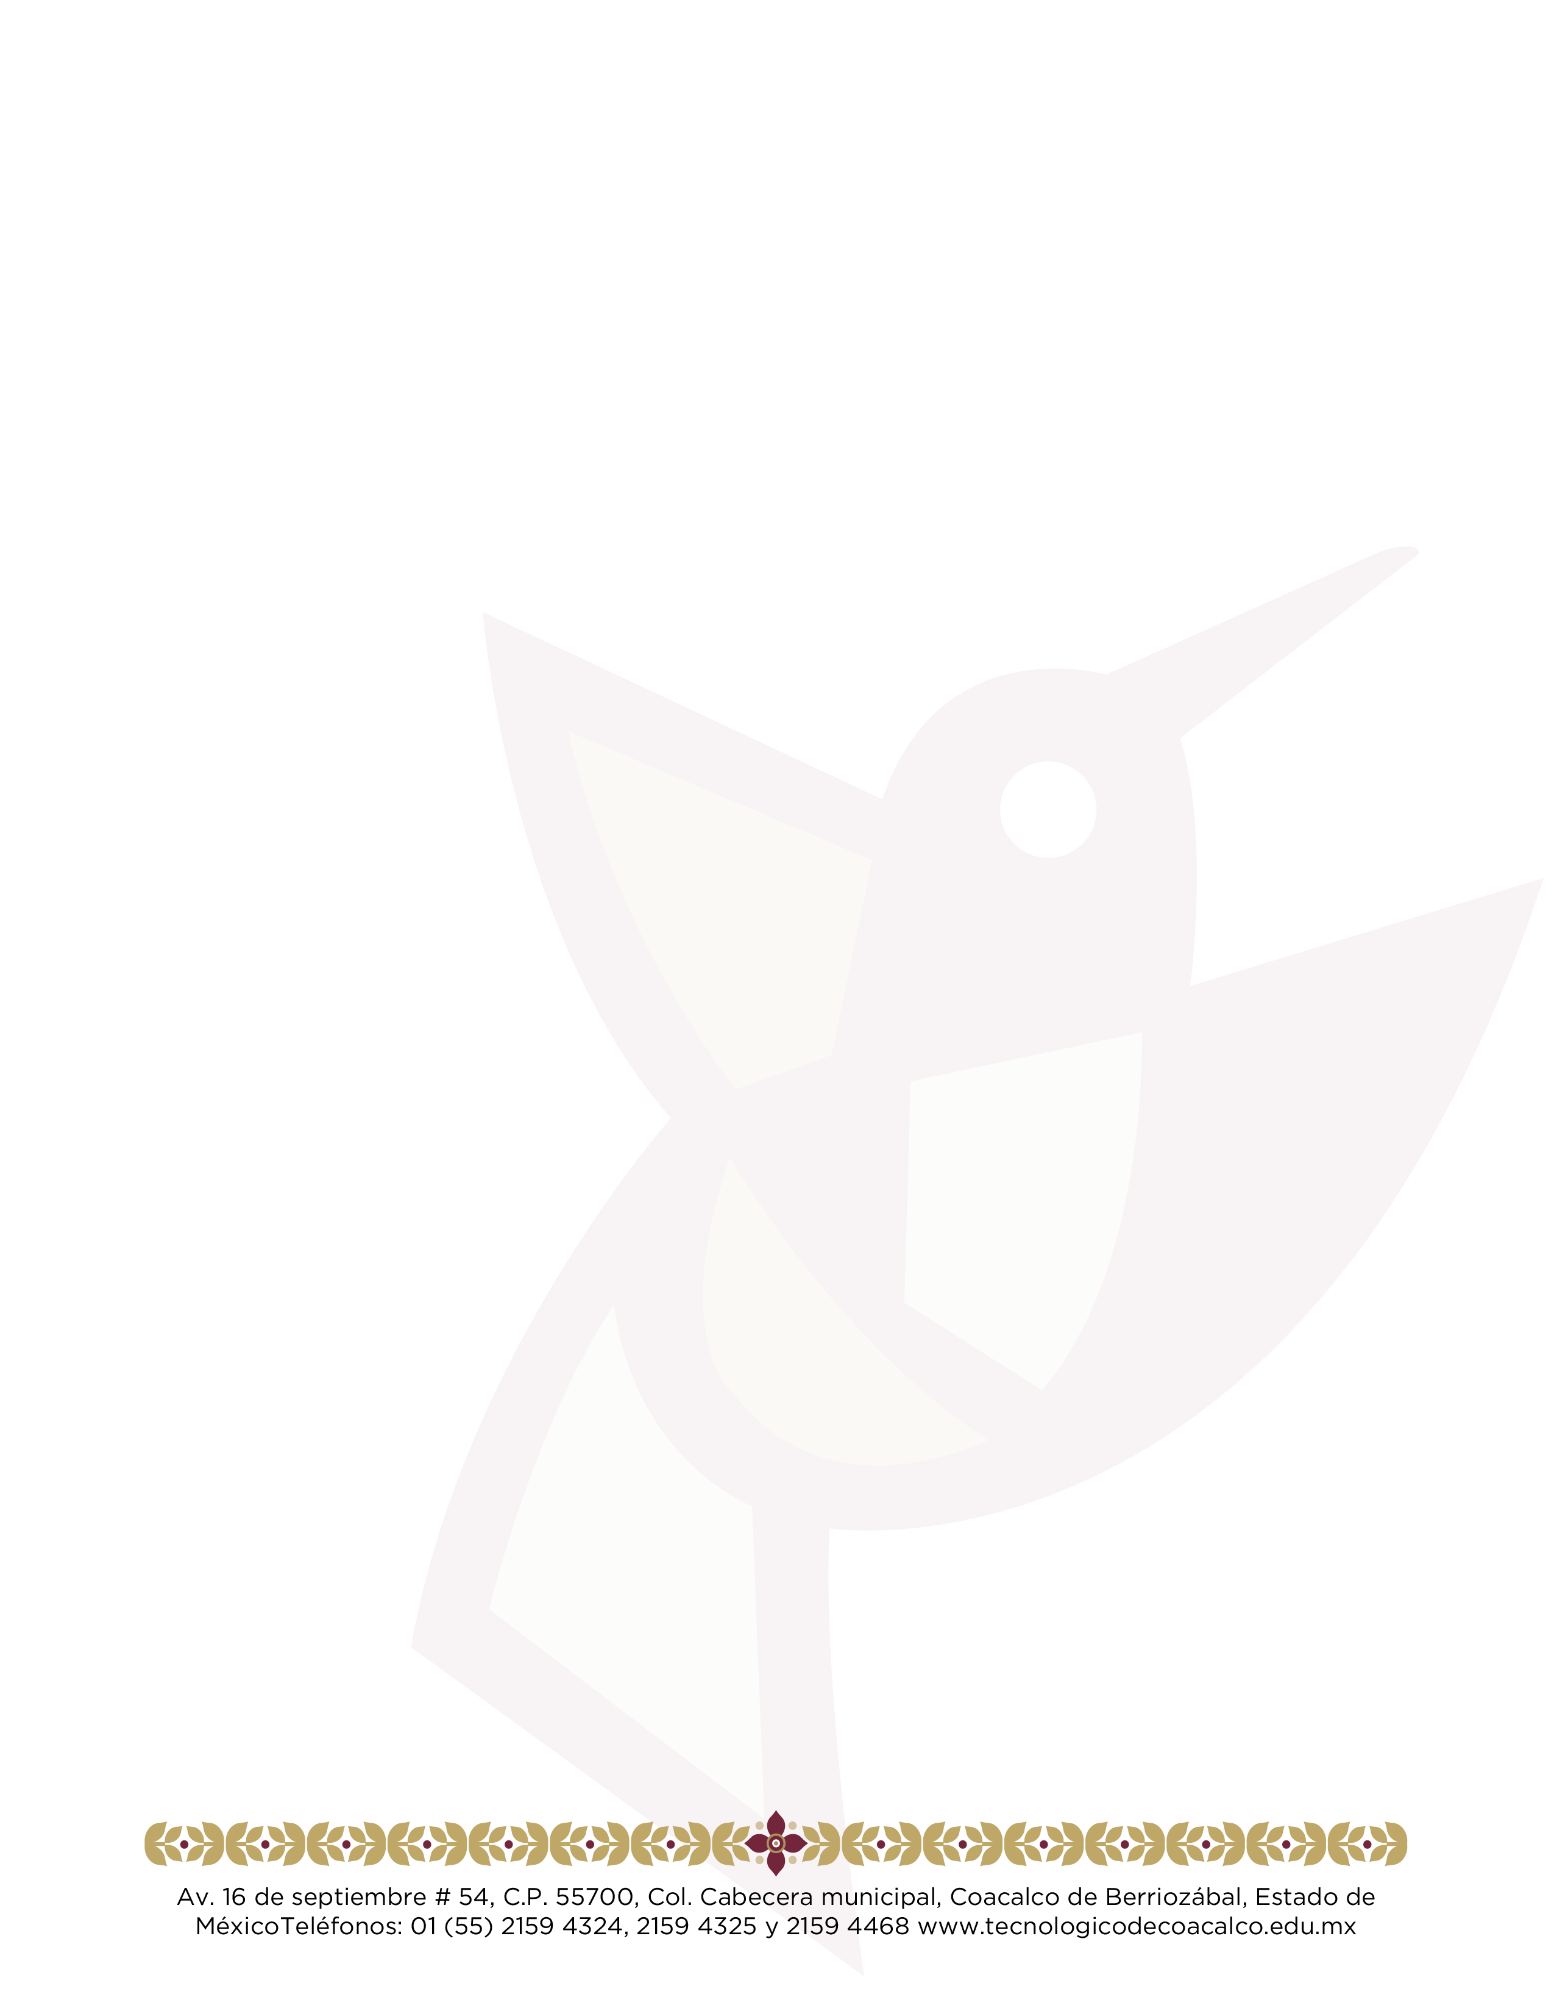
ACTA ADMINISTRATIVA DE ELIMINACIÓN DE DOCUMENTOS

En Coacalco de Berriozábal, siendo las _______ horas del día _______ del mes ______ del 2021 y de acuerdo con el dictamen No. _______ emitido por el Comité de Selección Documental del Tecnológico de Estudios Superiores de Coacalco donde se autoriza la eliminación de documentos de _(Nombre de la Unidad Administrativa)_.
Se procede a la eliminación de la documentación cuya relación de inventario se adjunta.
La eliminación comienza el día _______ a las _______ horas y finaliza a las _______ horas.
El proceso de destrucción física de la documentación ha sido realizado mediante trituración, tal como lo indica el artículo _______ de los Lineamientos para la valoración, selección y baja de los documentos, expedientes y series de trámite concluido en los archivos del Estado de México, Mayo 2015.

Relación de personas presentes en la eliminación.
Nombre y Firma

- _______________________ Integrante del Grupo Interdisciplinario del TESCo

- _______________________ Responsable del Área Coordinadora
de Archivos y del Archivo de Concentración.

- _______________________ Responsable de Archivo en Trámite

_____________________________________ Nombre y Firma del
Titular de la Unidad Administrativa

